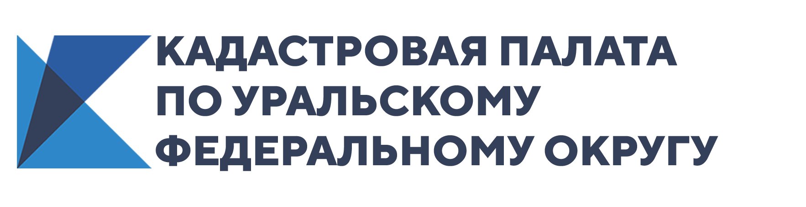
Кадастровая палата по Уральскому федеральному округу поможет решить вопросы с недвижимостью
Кадастровая палата по Уральскому федеральному округу напоминает об осуществлении платных консультационных услуг по составу документов для составления договора, по подготовке проекта договора, а также по предоставлению иных консультаций по обороту объектов недвижимости.
Любой желающий может обратиться с вопросом о способах защиты прав и законных интересов обладателей объектов недвижимости, а также по другим возникающим вопросам.
Консультация может быть дана устно, а также в форме письменной резолюции.
Обратиться за консультацией возможно в любое территориальное подразделение кадастровой палаты на территории Свердловской области.
Уточнить порядок оказания платных услуг можно по телефону: 8 (343) 295-07-00 (доб. 2039).

